Приложение к критерию 2

Результативность участия в педагогических конкурсах

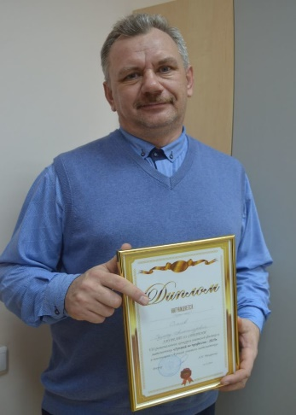2019 год

1.Региональный конкурс педагогического мастерства «Лучший по профессии»

Смелов Эдуард Александрович -лауреатом III степени в номинации «Лучший учитель математики — 2019».

2. Межмуниципальный конкурс молодых педагогов и  их наставников ***«Педагогический союз».***

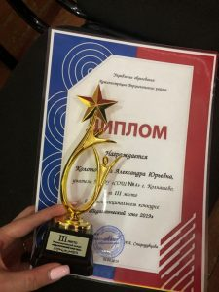Молодой учитель математики Колотовкина Александра Юрьевна и наставник Склярова Марина Михайловна-призеры.

